吉林市公共资源网上招投标系统 评标专家操作手册



公开 公平 公正

吉林市公共资源交易管理委员会办公室
吉林市公共资源交易服务中心

目录
一、 项目开标 2
1.1、 项目管理 2
二、 评标准备 2
2.1、 评委回避 2
2.1.1、 需要回避 3
2.1.2 不需要回避 3
2.2、 招标文件评价 4
2.2.1、 通过评价 5
2.2.2、 不通过评价 5
2.2.3、 推荐评委负责人 6
三、 清标 7
3.1、 清标 7
3.2、 清标对比 8
3.2.1、 清单符合性检查 8
3.2.2、 其他项目符合性检查 9
3.2.3、 计算错误检查 9
3.3、 清标结果 9
3.3.1、 清标结果 9

项目开标

项目管理
项目管理中查看评委当日所评项目的列表，如果列表中显示多个标段说明该评委本日需要进行多个标段的评审工作，一个标段评审完成后进行下一标段的评审。
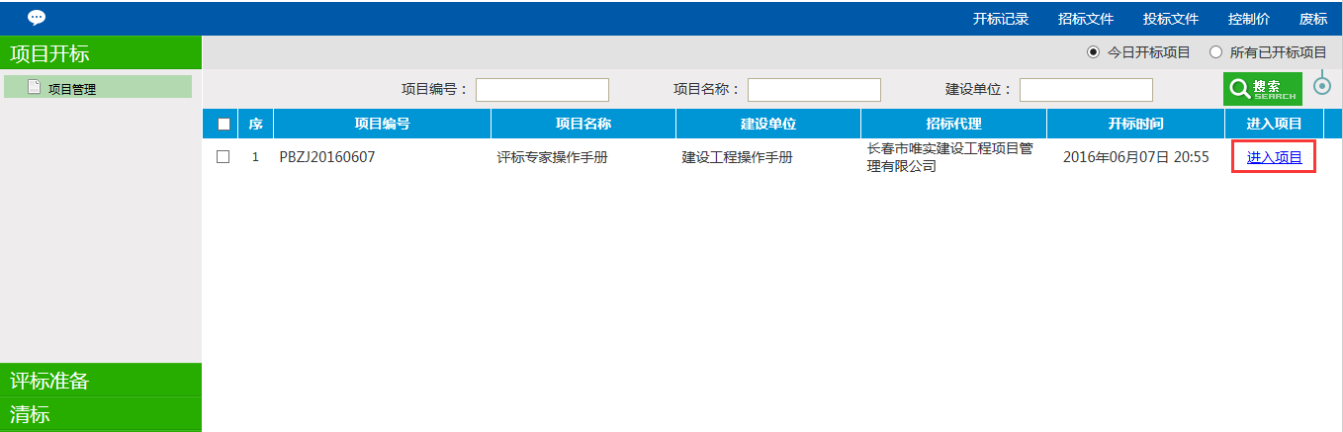
1、评委选择需要评审的标段，点击上图“进入项目”，在当前项目中可查看评委正在评审的项目，如下图：
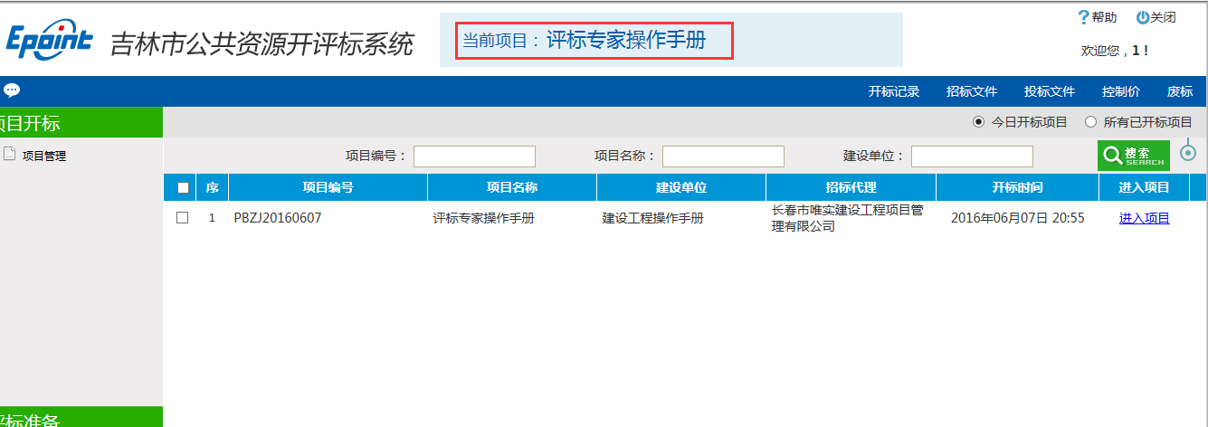

评标准备

评委回避
可查看本次评标活动涉及到相关单位（招标单位、代理公司、投标单位）如评委有相关单位需要本评委回避，请及时与工作人员沟通。
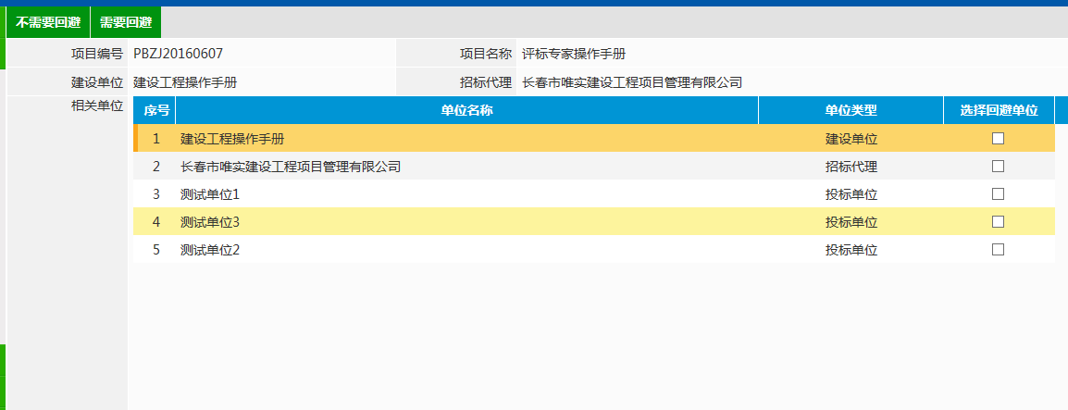

需要回避
1、如果有需要本评委需要回避的单位，在“选择回避单位”中进行勾选，勾选完成后点击需要回避
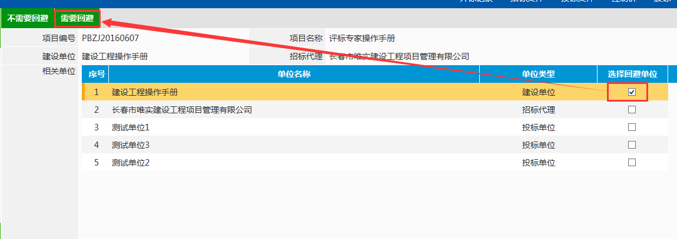

如本评委需要回避请及时与工作人员沟通。

2.1.2 不需要回避
1、如本评委无回避单位直接点击“不需要回避”即可，如下图：
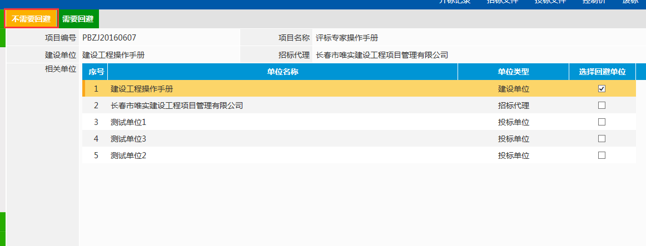
2、确认是否回避完成后该按钮变为灰色，表明评委回避已完成，不能修改如下图：
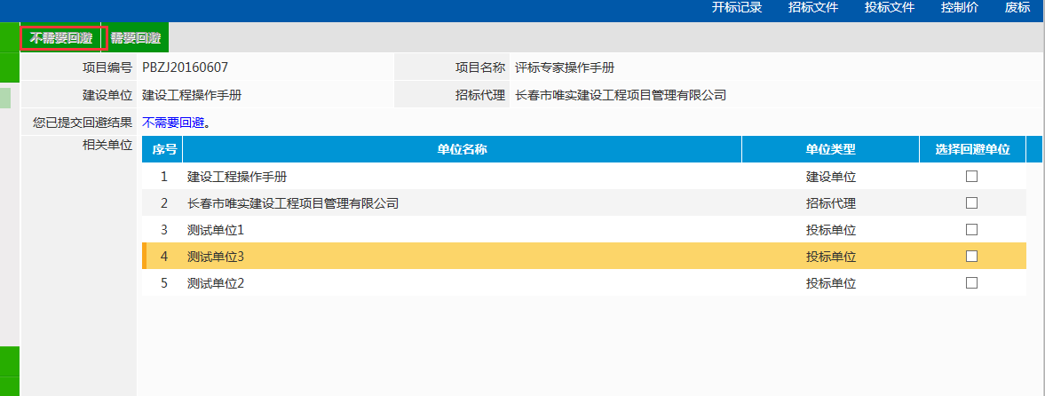

招标文件评价
可查看招标文件，对招标文件内容进行评标。
1、点击“查看招标文件内容”，可浏览招标文件：
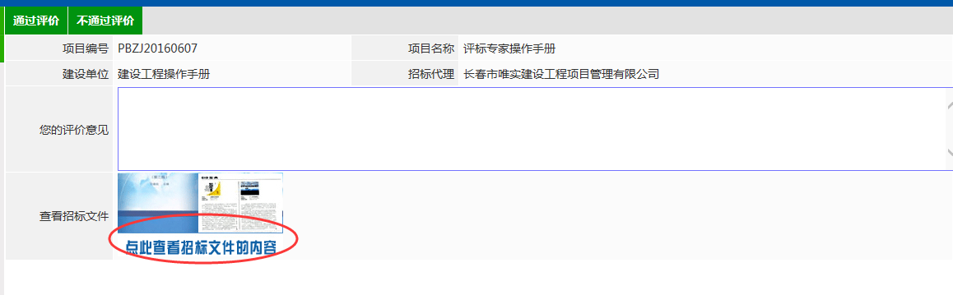
2、选择左侧的招标文件目录，可查看招标文件中具体内容：
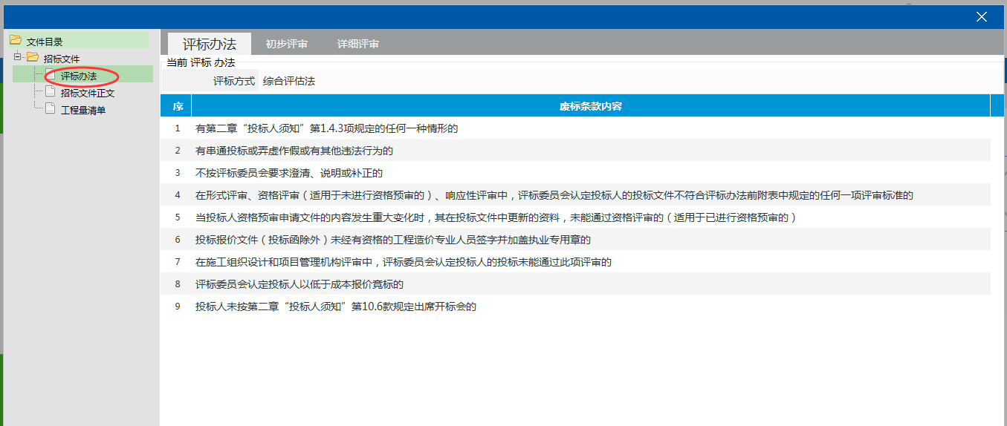

通过评价
1、查看完成后，输入评审意见（如无意见可以不填写），点击通过评价
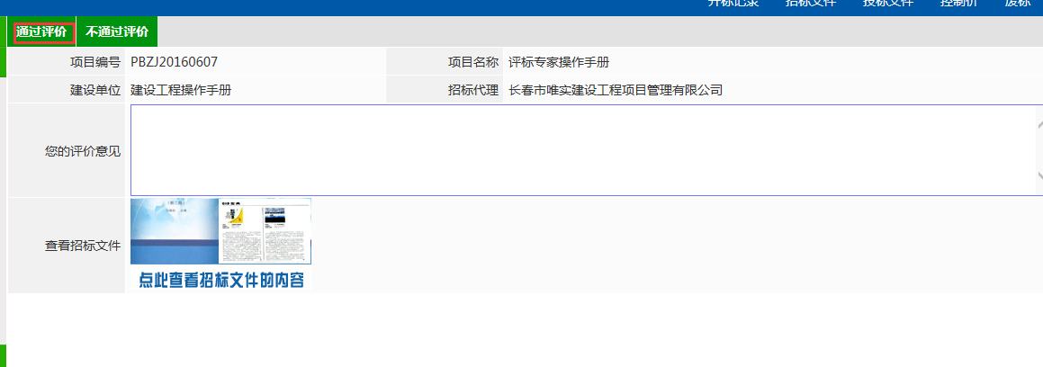

不通过评价
1、如对该招标文件不满意，输入评价意见后，点击“不通过评价”，但是仍然要继续下一步的评审工作。
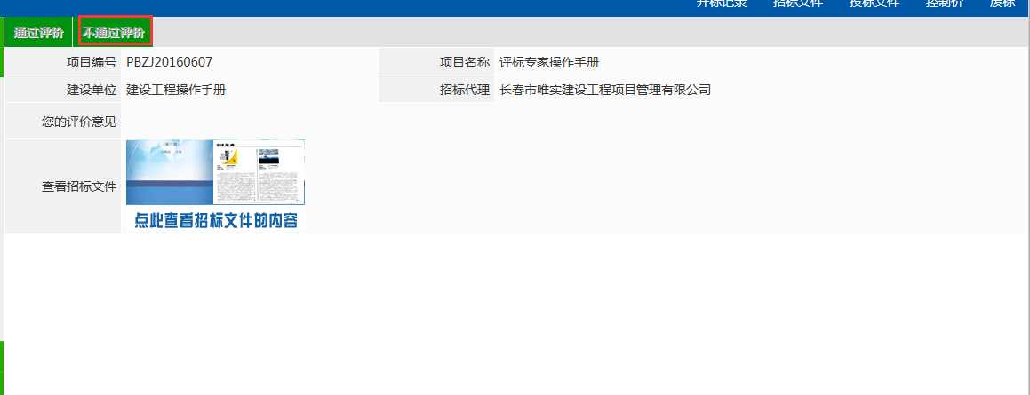

评价完成后不允许进行修改：
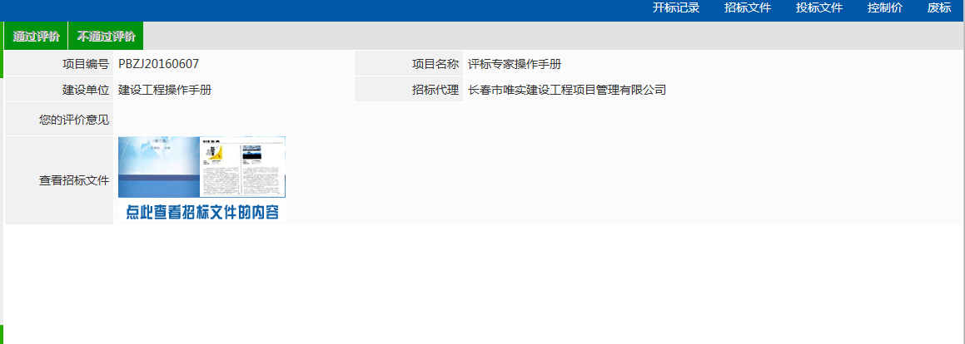

推荐评委负责人
推荐评委组长，对本次评标活动进行正确安排
1、评委可看到所有评委的姓名，选择评委推荐的人员后，点击“确认推荐”
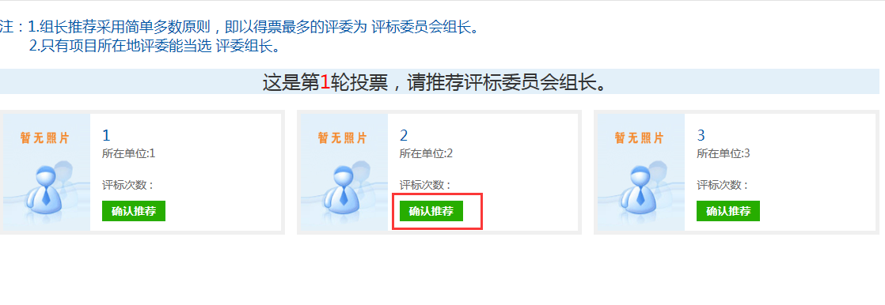
2、推荐完成后，不可再次推荐：
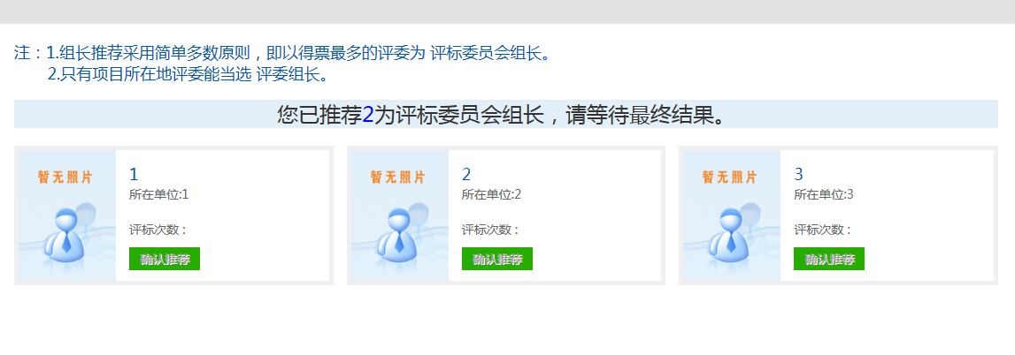
3、推荐完成后各评委需要重新进入系统或刷新网站，再次进入推荐评委负责人就可以看到组长：
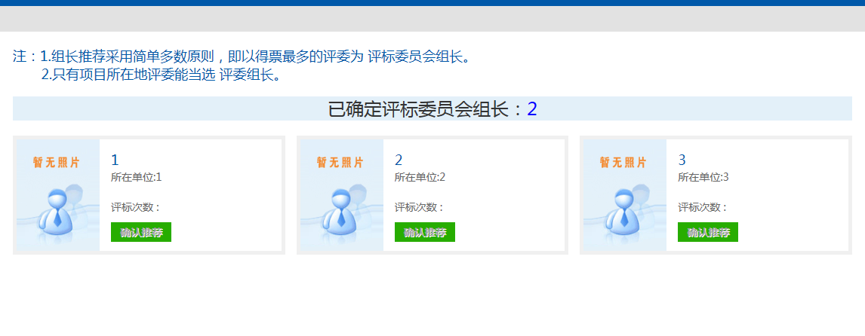

清标

清标
评委组长确认后，由评委组长进行清标，评委组长比其他组员多出清标菜单：
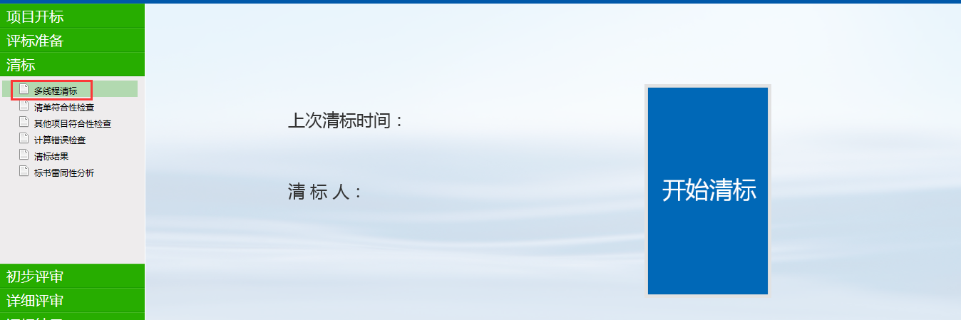
1、评委组长点击开始清标，系统自动将各投标单位的投标文件中的清单与招标文件中清单进行对比：
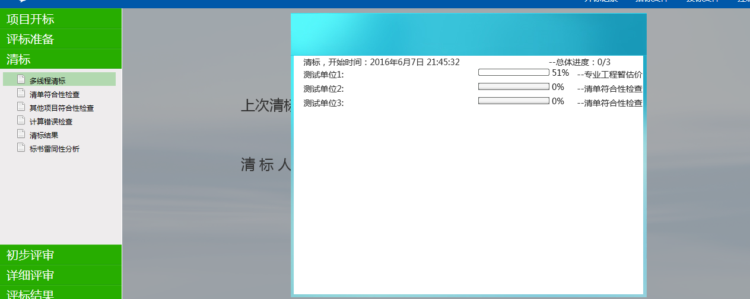
2、所有单位清标完成后，点击“已完成”
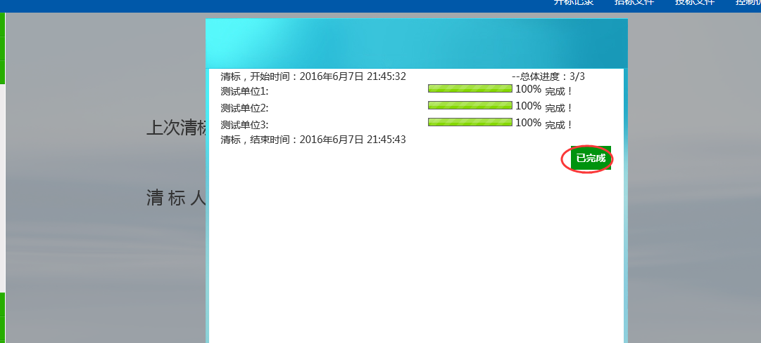

清标对比

清单符合性检查
清单符合性检查主要包含两部分：清单偏差、清单单价为零，如下图：
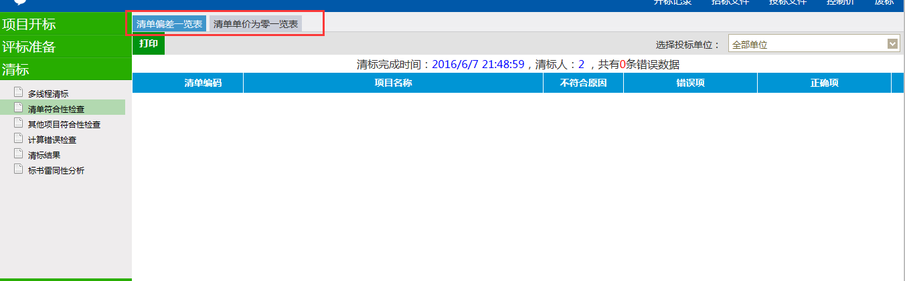
若投标单位清单中存在清单偏差则该条错误会在清单偏差中显示，若投标单位清单中存在价格为零则该条错误会在清单价格为零中显示
1、评委可通过选择单位，查看该单位下的具体错误，如下图：
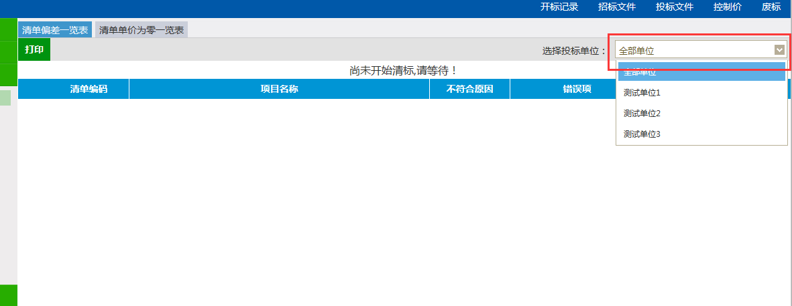
2、点击“打印”按钮可将清标结果打印。
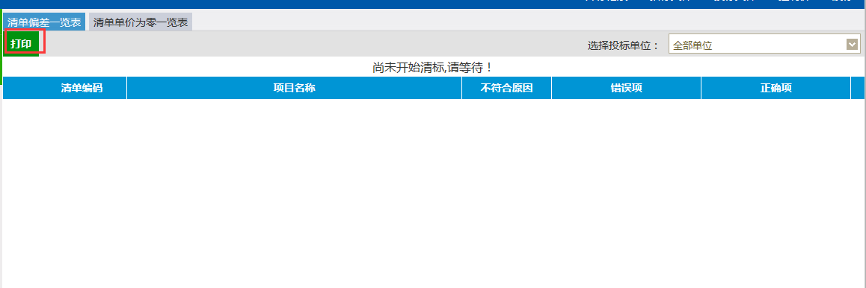

其他项目符合性检查
清标结果同清单符合性检查

计算错误检查
清标结果同清单符合性检查

清标结果

清标结果
1、清标结果可查看出全部投标单位清标的结果，如下图：
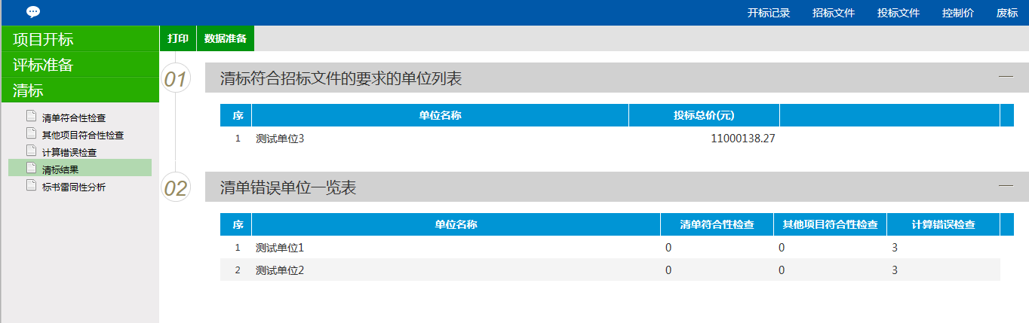
2、点击“打印”按钮评委可对清标结果进行打印
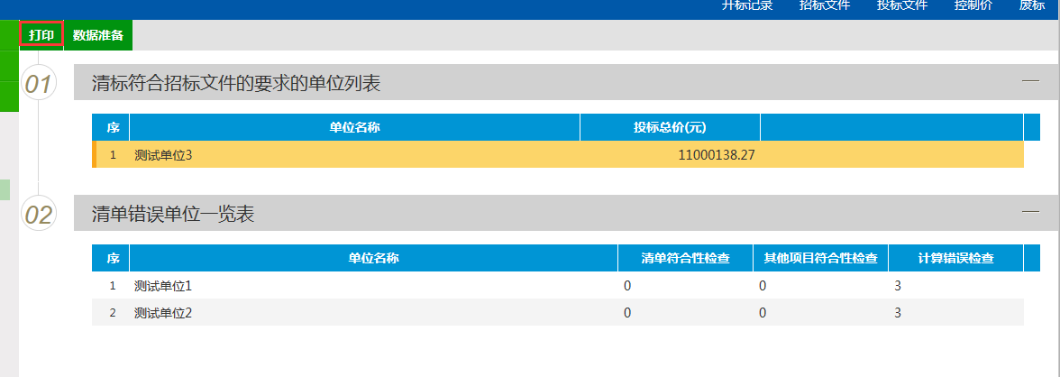

初步评审
初步评审一般包含初步评审、资格评审、响应性评审，根据评标办法不同，包含内容不同。

初步评审

初步评审介绍
初步评审：点击进入后，如下图
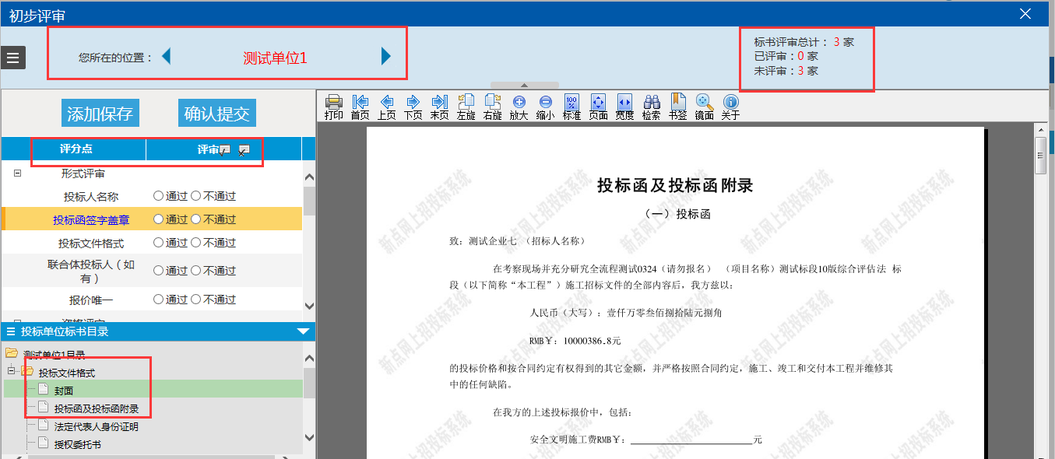
- 当前位置：当前位置为正在评审的单位，如该单位已评审，单位名称自动变为蓝色
- 标书评审：可查看共有多少家标书，已评审了几家未评审几家
- 评分点：评分点为招标文件中设置的评分点，评委需要对每一个评分点进行打分，点击评分点自动跳转到标书中对应位置，如无法跳转需要评委在标书中自己查找
- 评审：评委进行通过、不通过的打分。
- 投标文件格式：为投标文件内容，点击具体标书节点，右侧标书会自动跳转
- 标书内容：标书内容占据大部分位置方便评委查看

初步评审打分
初步评审只需评委进行通过不通过打分，为资格审查过程，评委根据评分点要求，查看投标文件是否满足招标文件要求，对每一项评分点进行通过不通过的打分
1、如该单位所有评分点都通过，评委可通过全部通过按钮直接进行通过，如下图：
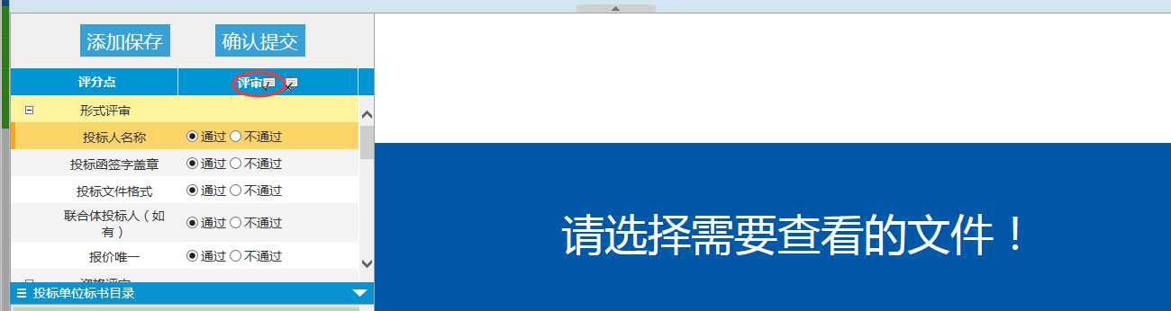
2、如正在评审的单位有评分点不通过，则需要填写理由并确定，如下图：
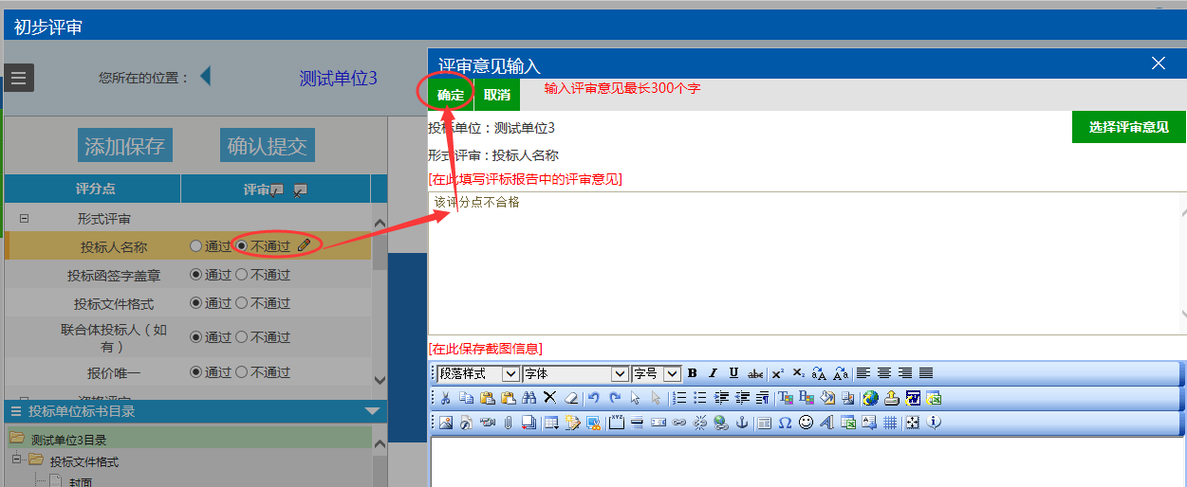
3、打分完成后，点击“确认提交”
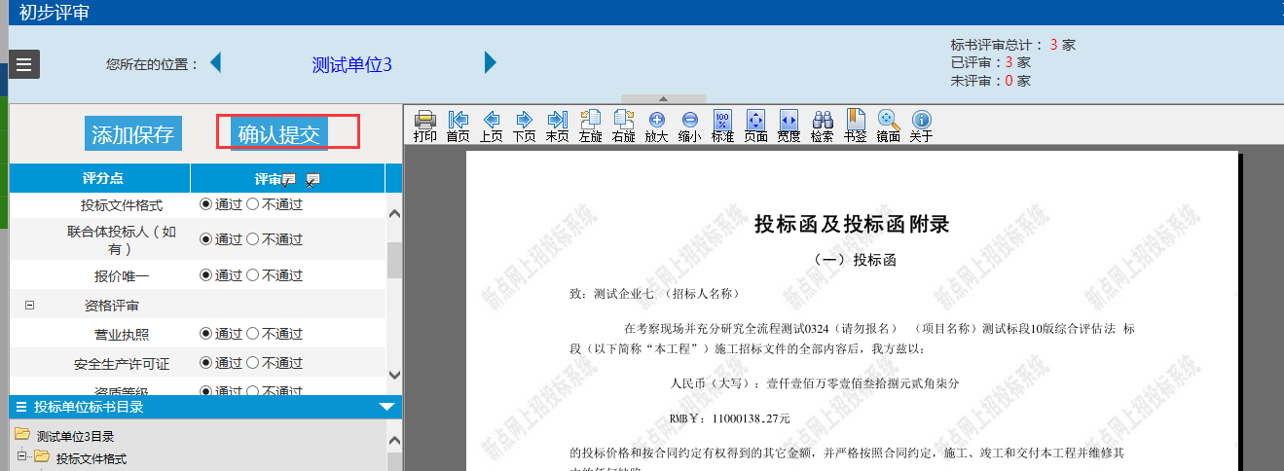
4、确认无误后，再次点击确认提交按钮，提交完成后不可修改：
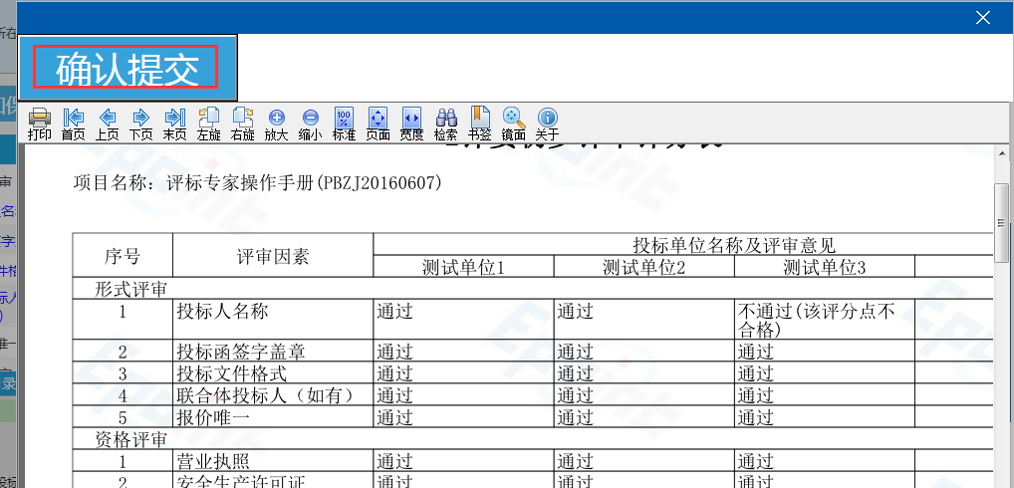

初步评审汇总（评委组长）
评审汇总只有评委组长负责
1、查看评审进度：评委组长可查看所有组员的评审情况：
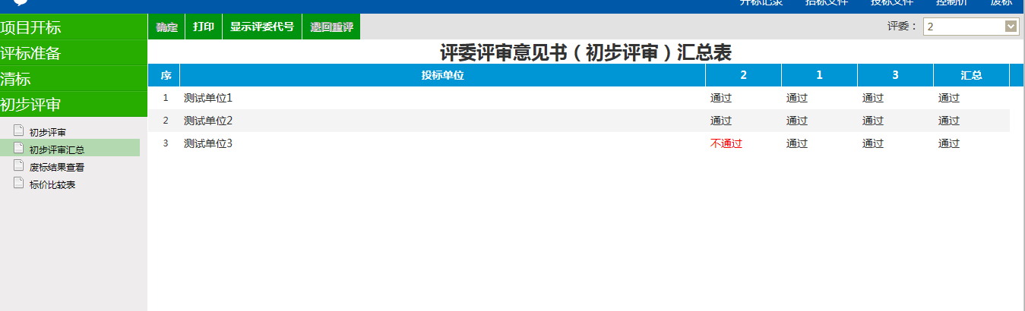
2、所有评委都评审完成后，点击打印按钮即可，汇总按照少数服从多数的原则
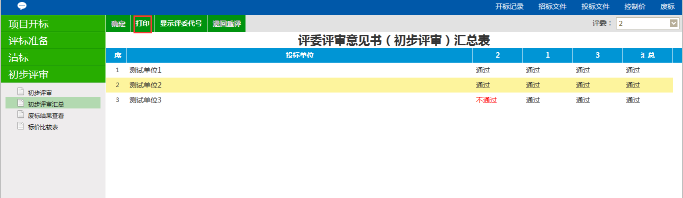
打印完成后由各评委签字确认。

废标结果查看
对资格审查不通过的评委进行废标。
1、选择需要废标的单位后，查看废标条款并进行选择或直接输入废标原因，点击废标，并打印废标通知书，如下图：
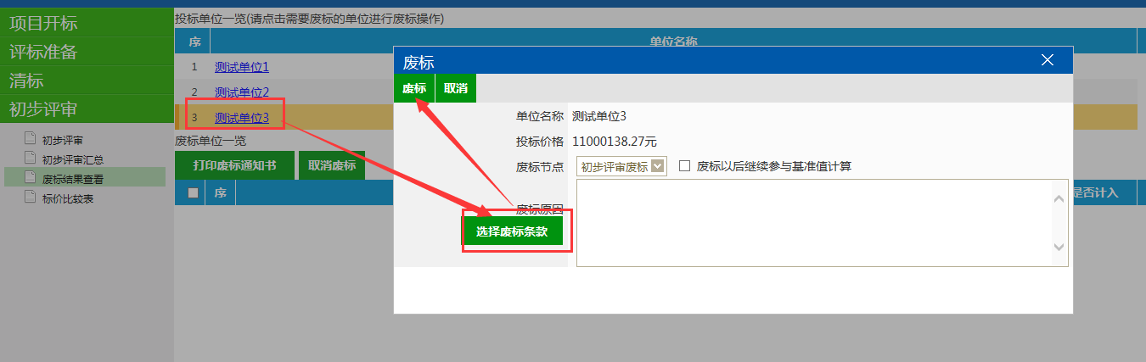

标价比较表
可查看投标单位的投标报价
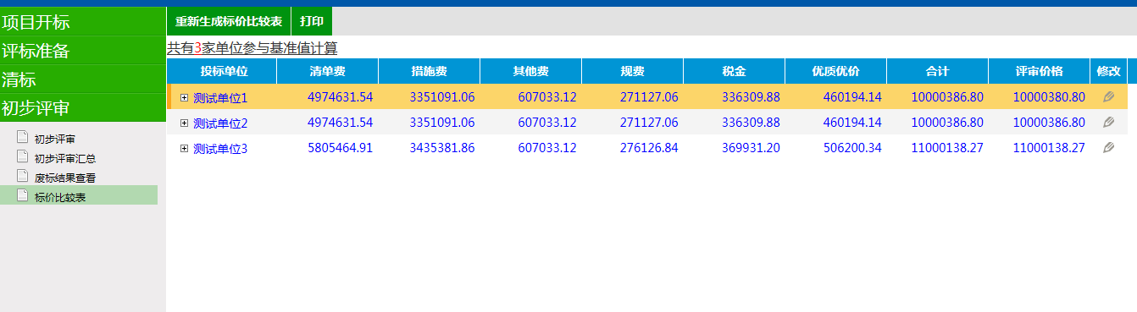

详细评审

投标价格分析
1、系统自动列出投标单位清单中的报价信息供评委查看
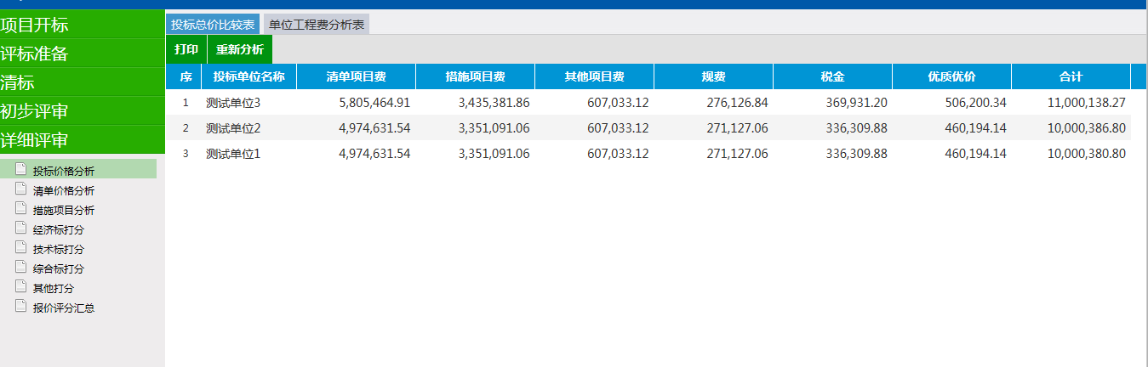
2、如未显示具体内容请点击“重新分析按钮”
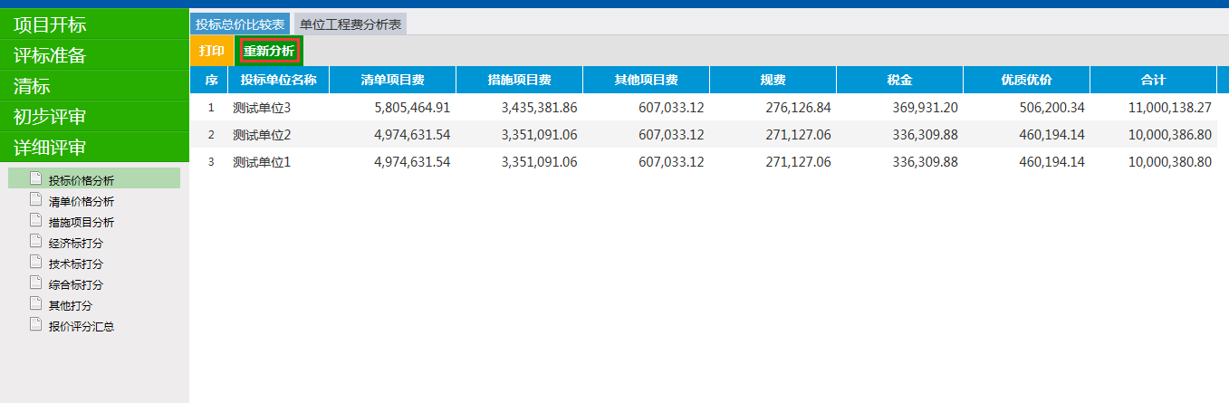

投标价格分析
同5.1投标价格分析

措施项目分析
同5.1投标价格分析

经济标打分
经济标打分为系统自动算分：系统根据招标文件中设置的经济标打分公式自动算分，结果保留两位小数。

经济标打分介绍
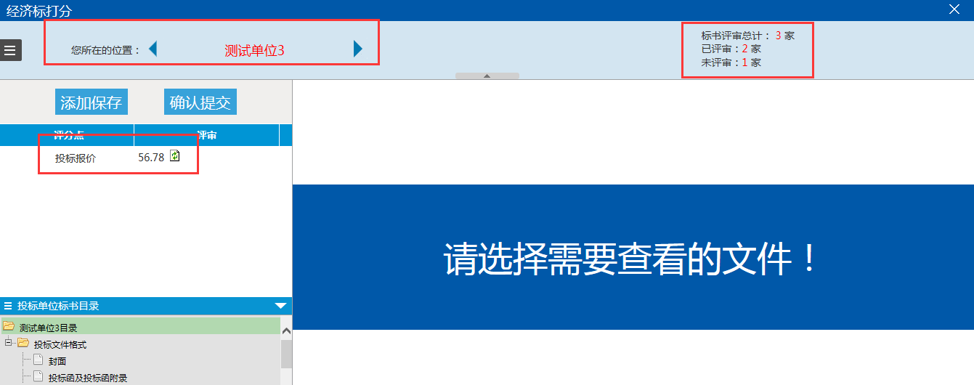
- 当前位置：当前位置为正在评审的单位，如该单位已评审，单位名称自动变为蓝色
- 标书评审：可查看共有多少家标书，已评审了几家未评审几家
- 评分点：经济标为系统自动打分
- 投标文件格式：为投标文件内容，点击具体标书节点，右侧标书会自动跳转
- 标书内容：标书内容占据大部分位置方便评委查看

经济标打分
1、经济标系统自动算分，评委查看每家单位的得分后，点击确认提交：
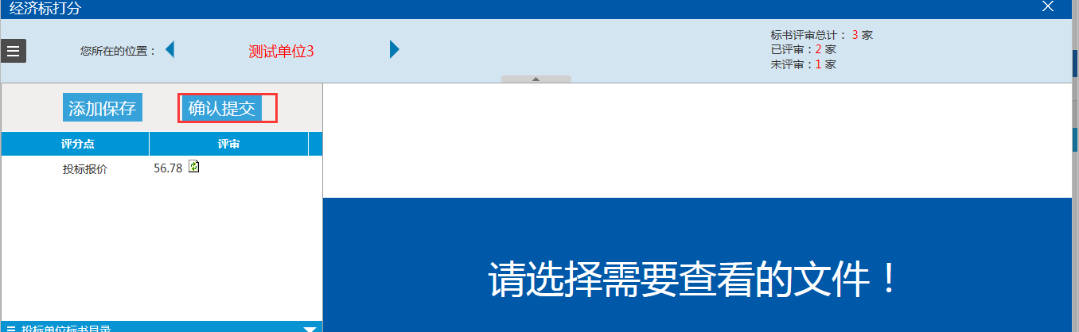
2、打印评分结果，并确认：
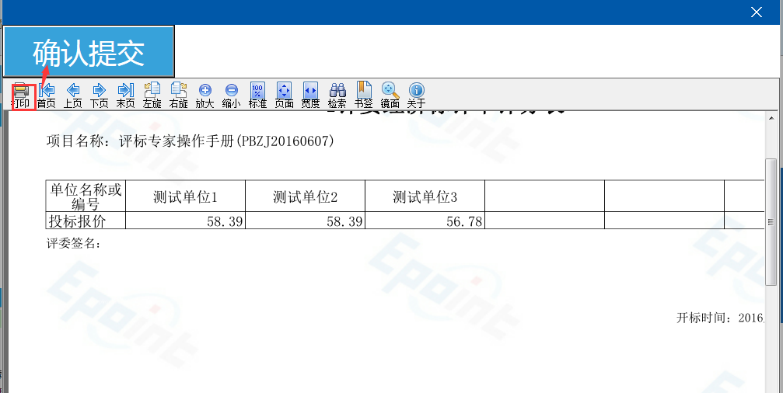
3、确认完成后不能进行修改

报价平分汇总
可查看经济标打分结果：
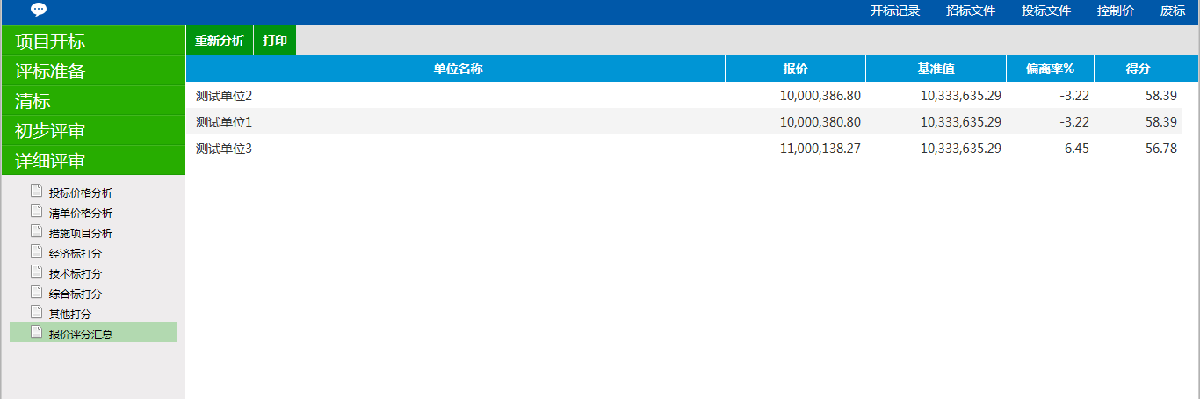

技术标打分
技术标为暗标，评委打分时系统会将各单位排序打乱，评委看不到单位名称，只看到单位代号

技术标打分介绍
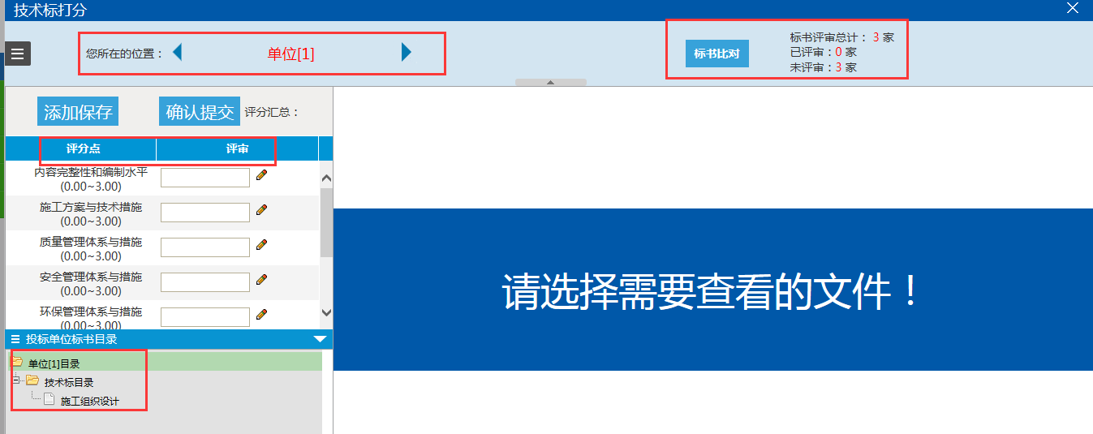
- 当前位置：当前位置为正在评审的单位，如该单位已评审，单位名称自动变为蓝色
- 标书评审：可查看共有多少家标书，已评审了几家未评审几家
- 评审：为对该家单位打分的分数
- 评分点：为技术标评分点
- 投标文件格式：为投标文件内容，点击具体标书节点，右侧标书会自动跳转
- 标书内容：标书内容占据大部分位置方便评委查看

技术标打分
1、评委直接对该家单位进行打分，如下图：
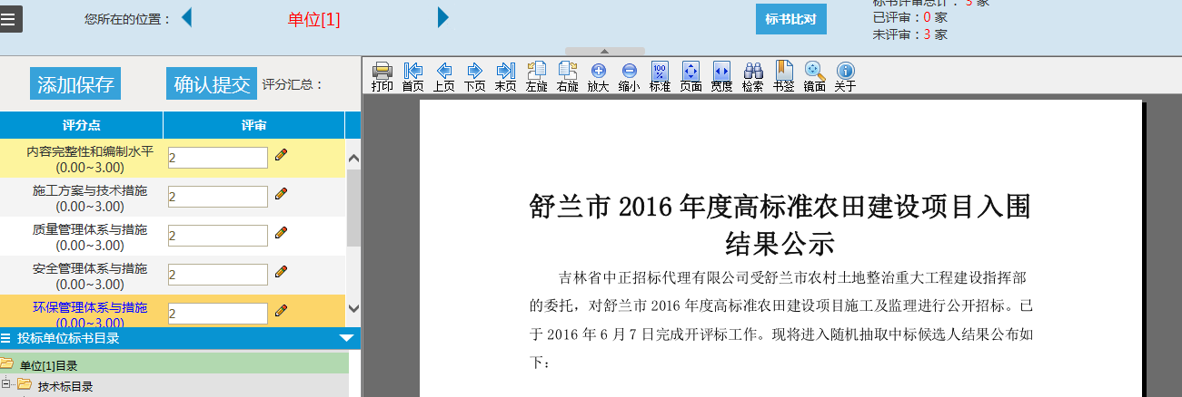
2、所有单位打分完成后，确认提交并打印评审结果：
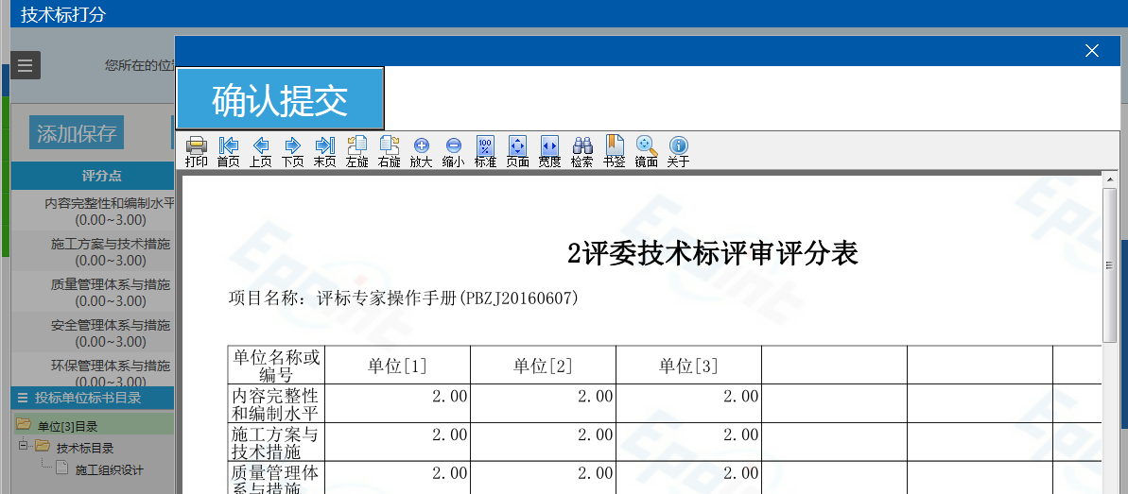

综合标打分(如有)
参照5.5技术标打分

其他打分(如有)
参照5.5技术标打分

评标结果

各项评分汇总
1、可查看各项的打分结果：
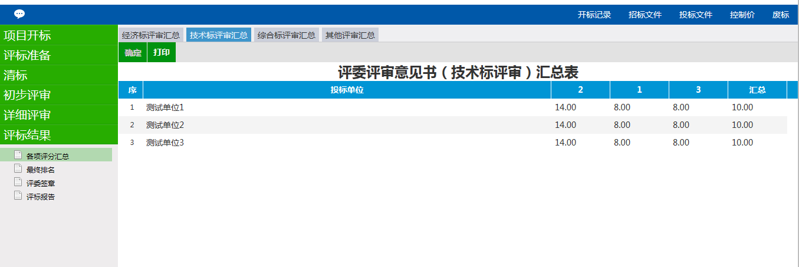

最终排名
将总分汇总后，系统自动由高到低排名：
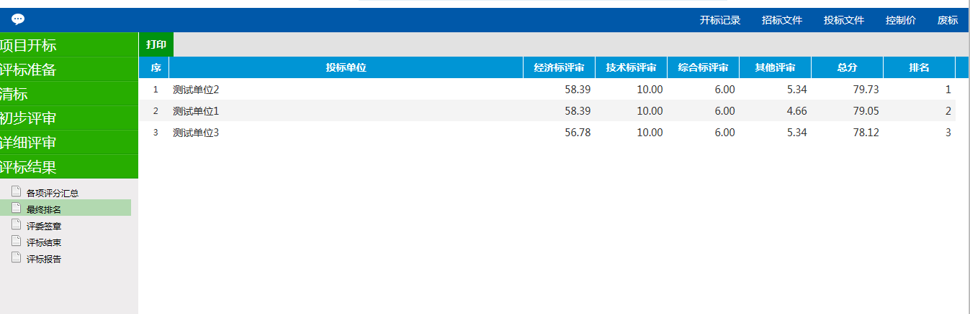

评标结束（评委组长）
由评委点击评标结束按钮：
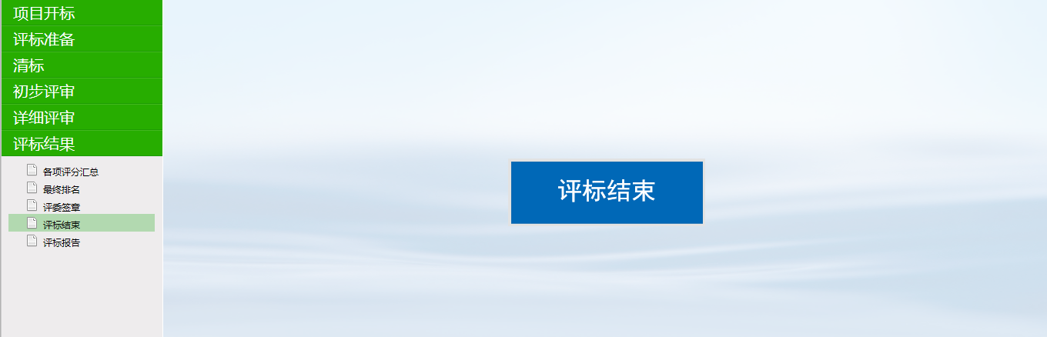

评标报告
在评标报告中评委可将需要签字的内容进行打印：
